POR FAVOR LEIA COM ATENÇÃO

COMO GUARDAR O TEXTO

Para guardar este texto (incluindo dados adicionais) seleccione a opção GUARDAR (em inglês, SAVE) no seu browser (Explorer, Navigator…), dentro do menu FICHEIRO (em inglês, FILE).

Na opção GUARDAR COMO (em inglês, SAVE AS), também no menu FICHEIRO, poderá guardar o texto e atribuir um novo nome.

COMO IMPRIMIR O TEXTO
Para imprimir este texto (incluindo dados adicionais) seleccione a opção IMPRIMIR (em inglês, PRINT) no seu browser, dentro do menu FICHEIRO (em inglês, FILE).

Também poderá aceder a esta função seleccionando o botão de impressão (com a imagem de uma impressora), disponível na barra de ferramentas.

NOTA IMPORTANTE

Para voltar ao artigo não feche esta janela. Utilize o botão do browser RETROCEDER (em inglês, BACK), situado no lado esquerdo da barra de ferramentas.
Sociedade de informação: Portugal numa comparação internacional

José Elias *

Janus 2001

Como determinar o posicionamento de Portugal na chamada Sociedade da Informação e do Conhecimento? À frente? Bem posicionado? Com atrasos e, nesse caso, quais os atrasos mais estruturais? Vejamos ventos e rotas numa viagem teoricamente incerta... Para tentar respostas a esta questão, é de admitir que o "ritmo" ou as "distâncias" a que a economia e sociedade portuguesas caminham rumo à chamada Sociedade da Informação e do Conhecimento permitem, porventura, a abordagem mais eficiente desta mutação que todos os países atravessam tipicamente de forma inexorável.

Não existe uma medida-padrão e, sobretudo, não existem valores-padrão únicos e inquestionáveis para definir o estádio de evolução da Sociedade da Informação, mas a medição das "distâncias" de Portugal face a outros "pequenos" países seus parceiros na União Europeia poderá constituir uma análise válida. A dificuldade vem agravada quando colocamos o ângulo de análise para além dos indicadores relativos às infra-estruturas de telecomunicações e do acesso à Internet e se busca compreender a crescente interpenetração de indicadores referentes não só à própria convergência tecnológica (infra-estruturas de telecomunicações, redes de empresas, software), como aqueles indicadores que traduzem os "conteúdos" que, eles sim, vêm trazer as eficiências acrescidas à economia e à sociedade. E aqui já estamos a falar de bens intangíveis e serviços, Investigação e Desenvolvimento (I&D), educação e formação profissional, cultura e entretenimento (que os anglo-saxónicos designam por edutainment). Dessa amálgama complexa de situações vai tentar-se aqui traçar um quadro quantitativo que descreva Portugal na Europa em matéria da Sociedade da Informação.
Um bom começo... mas talvez um crescimento anómalo
Portugal detém, em 1999, uma despesa per capita em Tecnologias de Informação e Telecomunicações (TIC) de cerca de 6.41 % em relação ao seu Produto Interno Bruto (PIB) (Quadro 1). Esse valor é superior ao valor médio dos países da Europa Ocidental em 10 pontos percentuais (pp) e é igualmente superior a alguns dos países parceiros na UE de dimensão semelhante. Sendo uma indicação porventura vantajosa, constatamos, porém, que, ao decompor esse indicador agregado e ao isolarmos o peso exclusivo do sector das Telecomunicações, o valor encontrado surge no Quadro 2 exclusiva e atipicamente elevado: 4,84 % do P1B, contra 3,09 da média da Europa Ocidental, isto é, um desvio por excesso de cerca de 57 pontos percentuais... Assim, o referido desequilíbrio por excesso na intensidade da despesa em serviços e equipamentos de telecomunicações faz-se acompanhar de uma clara atrofia da intensidade das despesas em TI"s (computadores pessoais, estações de trabalho e redes locais, software, serviços às empresas, etc). Poder-se-á estar em presença de um insuficiente investimento nesses elementos estruturantes nas empresas e nas famílias, em favor de uma formidável extensão das despesas para comunicações interpessoais? Confrontando o mesmo índice português em TI"s com pequenos países aderentes à UE, verifica-se, quiçá com alguma surpresa, que os índices da República Checa e da Hungria (ver infografia) são superiores, demonstrando que o investimento produtivo nas TI"s nesses países é de superior intensidade.

Numa análise mais fina das sub--componentes da despesa em TI"s (Quadro 4), observa-se que Portugal em 1997 despende francamente menos do que a média dos países da UE em "Equipamentos" (hardware) e em software e serviços. De salientar que a distância de Portugal face à média da UE é de 40 pontos percentuais, sendo de 50 pp em relação à Dinamarca, registando embora uma vantagem apreciável em relação à Grécia (50 pp). Porém, no cotejo com a República Checa e a Hungria, a distância negativa é mesmo superior à média da UE, revelando que estes dois países se equipam a ritmos superiores aos da UE, o que é afinal um facto expectável.

No que respeita aos gastos com software e serviços de TI"s às empresas, Portugal regista uma distância negativa igualmente substancial, como se denota do Quadro 5, parecendo de novo pertinente realçar as distâncias face às economias da República Checa e Hungria.

Encerrando aqui a análise deste grupo de indicadores, conclui-se que o que permite tipicamente a Portugal um anormalmente elevado índice de investimento em TIC"s é a excepcionalmente elevada despesa no sector das telecomunicações, incluindo naturalmente as telecomunicações móveis (ver infografia). Talvez consistentemente, os valores exibidos por Portugal são superiores quer à média da UE, quer superiores à própria Finlândia, um pequeno parceiro com um forte posicionamento industrial nas telecomunicações.
Computadores pessoais na Sociedade da Informação
Em termos de aquisição de computadores pessoais, Portugal revela um claro sub-dimensionamento relativamente aos pequenos parceiros comunitários, com excepção da sua superioridade face à Grécia, conforme informação complementar, sugerindo que existe um atraso bloqueador de certas vias de crescimento e porventura estruturador de outras (substituição do Computador pela TV interactiva ou pelo telemóvel?). A vantagem de Portugal é aqui, no entanto, marcante face aos países aderentes. Observando o número de computadores pessoais por cada 100 empregados não-operários (White collars) em 1997, Portugal manifesta (ver informação complementar) valores muito desfavoráveis em relação aos seus parceiros principais (excepto a Grécia) e pouco vantajosos em relação a países aderentes. De louvar, a taxa de equipamento das escolas secundárias com computadores pessoais situa-se em 100 % (Quadro 9), neste caso quase se dispensando comparações... se bem que seja necessário começar a observar o seu uso efectivo pelos alunos...
Que adesão é esta à Internet?
Quanto ao Uso e Acesso à Internet (www), em percentagem da população, Portugal (Quadro 10) apresenta valores bastante inferiores à média da UE e mesmo assinalavelmente inferiores à Dinamarca, onde a nossa distância se cifra em 86 pontos percentuais. Numa projecção para 2003, a taxa de crescimento da utilização da Web em locais públicos será, porém, bem acima da média da UE (Quadro 11). O número de alojamentos (hosts) na Internet por 1000 da população activa em Portugal 1999 (Quadro 12) revela valores bastante inferiores aos nossos pequenos parceiros, incluindo os países aderentes.

A taxa de crescimento da utilização da Internet nas empresas é manifestamente inferior em Portugal, tornando menos positivas as expectativas de evolução no curto prazo como o mostra o Quadro 13.
Dos telemóveis ao correio electrónico
Talvez o indicador dos mais espectaculares da adesão de Portugal à Sociedade da Informação seja o que exprime a capitação de aparelhos de comunicação móveis (Quadro 14). De facto, cerca de 51,9 % da população possui telemóvel, ultrapassando assim a média comunitária.

A menor adesão do público português à utilização da Internet parece ser de ordem informativa/educacional, pois manifestamente o "desinteresse" parece ser menor do que em países parceiros. Nem o preço, mesmo não sendo "historicamente" competitivo, parece estar integralmente na origem dessa menor adesão (Quadros 15 e 16).

Quanto ao comércio electrónico, Portugal apresenta condições de base pouco competitivas face a certos pequenos parceiros no que respeita ao número de Servidores com segurança (Secure servers) como o revela Quadro 17.

Informação complementar
Investimento intangível na informação e conhecimento...

Numa medição sintética da Sociedade da Informação realizada pela OCDE, com base na intensidade dos investimentos intangíveis [compostos pelo somatório dos gastos públicos em Educação, gastos em IS.D e em software], Portugal apresenta valores inferiores e de variabilidade desigual face a pequenos países parceiros. Por contraste, Portugal apresenta uma elevada intensidade de investimento físico (Quadro 18). No que respeita à formação de capital humano, Portugal faz chegar ao seu mercado de trabalho fracções inferiores de engenheiros e cientistas comparativamente a outras pequenas economias parceiras (ver infografia). A sua distância relativamente à média da UE é preocupante: 75 pontos percentuais... Quanto à criatividade industrial nas indústrias de equipamento electrónico e componentes, Portugal apresenta valores confrangedoramente baixos de patentes registadas em relação a certos pequenos países parceiros na DE, quedando-se acantonado em valores ínfimos junto da Grécia e Turquia (Quadro 20). Nem vale a pena quantificar estas distâncias...

*José Elias
Economista.



Infografia

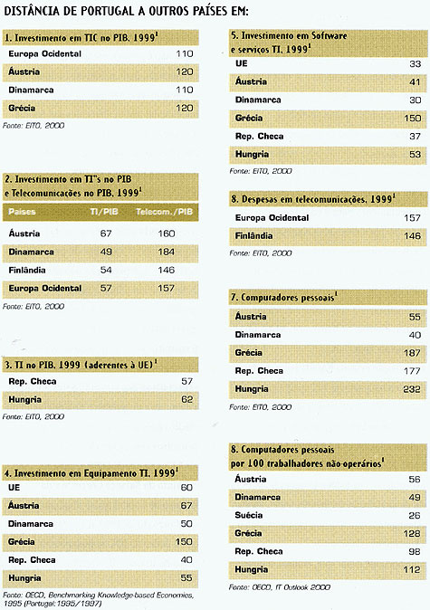

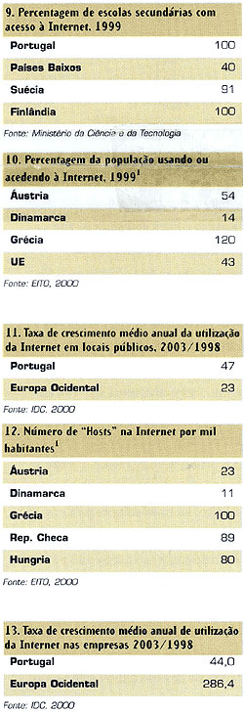 | 